

大型展示会への県ブース出展支援事業

**愛媛県ブース出展企業を募集します！**

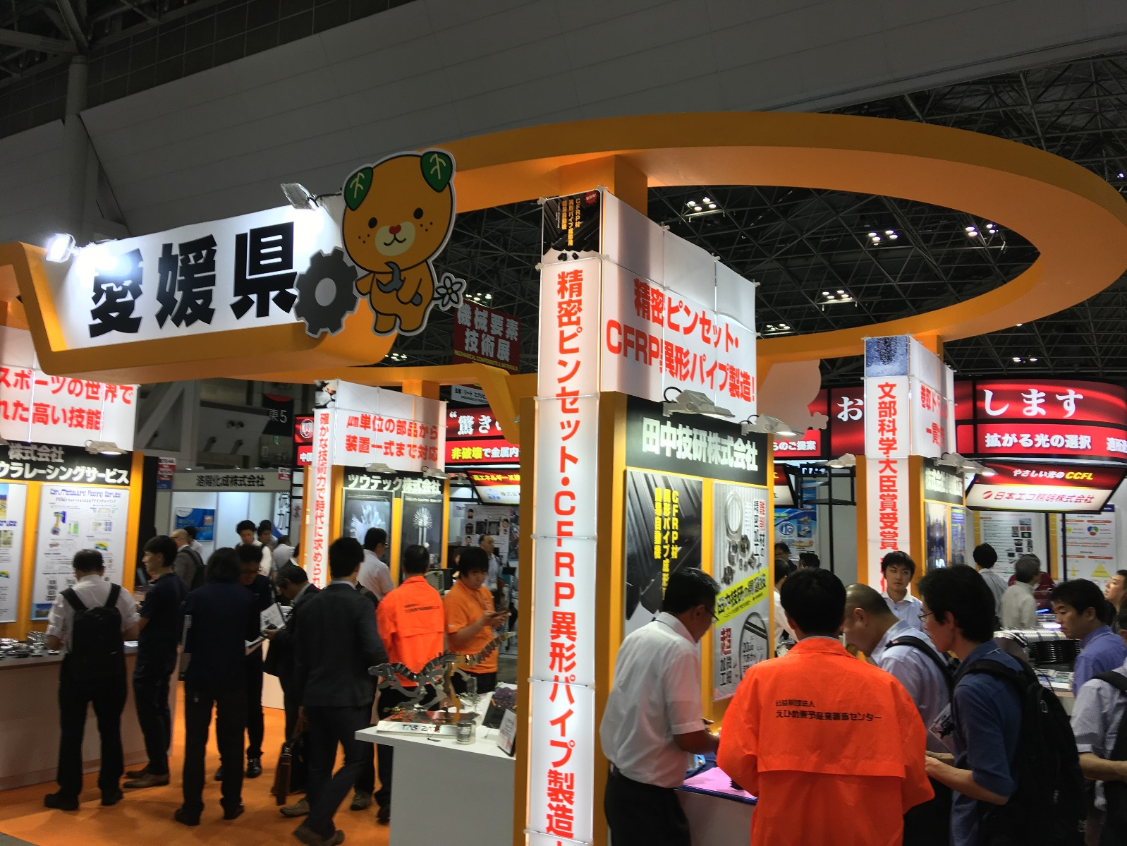

機械要素技術展は、

ベアリング、ねじ、ばねなどの

機械部品や、金属・樹脂の加工技術、

計測機・センサなどを集めた専門展です。

製造業の設計、開発、製造、生産技術、品質、購買、

保守・メンテナンス部門の方々が来場予定です。

会期 : 2021/2/3 [水] ～ 5 [金] 10:00～18:00 (最終日のみ17:00)

会場 : 幕張メッセ

**幕張メッセで開催される、機械要素・加工技術を集めた専門技術展 第２５回機械要素技術展に愛媛県ブースを出展します。つきましては愛媛県ブースへ共同出展する企業を募集します。**

**愛媛県ブースへの出展メリット**

**①　自社出展より出展料や装飾費用の負担軽減！（小間代約50万円＋装飾約30万円　→　３万円に）**

**②　団体出展することによる集客の相乗効果あり！ブース位置も優遇！**

**③　長年の出展経験によるアドバイス！これまでの展示会出展に関する売上累計34億円（８年間）**

**対象企業**：展示会にマッチした、優れた技術や製品を有する愛媛県内企業

**対象製品**：難削材加工、繊細・超精密加工、大物・厚物加工、表面処理等、ものづくり全般

**応募方法**：エントリーシート（ＨＰよりダウンロードできます）に必要事項をご記入のうえ、ＦＡＸ・メール・郵送にて

お申し込みください。

**出展費用**：３万円

**募集締切**：令和２年１１月６日（金）必着

**選考方法**：選考委員会による書類審査を行い６～８社程度選考します。（選考は１１月中旬予定）



〒792-0060　新居浜市大生院2151-10　（担当：矢葺 池内）

【TEL】0897-66-1111 【FAX】0897-66-1112　【メール】tech2@ticc-ehime.or.jp

機械要素技術展(愛媛県ブース)出展エントリーシート

愛媛県が貸与する「第２５回機械要素技術展（愛媛県ブース）」へエントリーします。

以下の項目について了承の上、お申し込み下さい。

1. 小間料、装飾代（統一したデザイン装飾のみ）として出展料3万円が必要です（後日請求）。

それ以外の運送料、旅費、自社展示に係る展示費用等については各社でご負担ください。

1. 開催期間中（前日の準備含む）自社ブースにて来客対応されるスタッフを１名以上付けてください。
2. 出展後のフォローアップの実施、および出展アンケート・成果調査についてご報告ください。

|  |  |  |  |  |  |  |  |  |
| --- | --- | --- | --- | --- | --- | --- | --- | --- |
| 企　業　名 | | | 住　　　　　　　　　　所 | | | | | |
|  | | | 〒 | | | | | |
| 担　当　者　名 | | | 部　　署 | | | | | 役　　職 |
|  | | |  | | | | |  |
| ＴＥＬ | | ＦＡＸ | | | | | Ｅ-ｍａｉｌ | |
|  | |  | | | | |  | |
| 資本金 | 従業員数 | | | 売上（直近） | | 展示会への出展経験 | | |
|  |  | | |  | | あり（展示会名　　　　　　　　　　　　）  なし | | |
| キャッチコピー（２０文字程度） | | | | | | | | |
|  | | | | | | | | |
| 出展製品・技術（セールスポイント、特徴、およその点数とサイズなど。詳細にお書き下さい） | | | | | | | | |
| （例）○○加工装置（○○の実績あり。装置1点、1000mm×500mm×1000mm。加工品3点、200mm×200mm×100mm程度）  別途、製品や技術に関する添付資料をつけて頂いてもかまいません。 | | | | | | | | |
| 電　　源 | | | | | 必要なスペース（総重量） | | | |
| □必　要（総使用電力　　　　　　　　W）  □不必要 | | | | | （例）1500mm（幅）×1000mm（奥行き）、総重量およそ20kg | | | |

※この申込で得られた個人情報および企業情報は本件に関する以外の目的では使用しません。